Конспект сюжетно-ролевой игры «Садовник»
Задачи:
  - Знакомить с профессией садовника при выполнении ролей в сюжетно-ролевой игре, используя предметы-заместители. Формировать представления о содержании деятельности взрослых.
Развивать способы взаимодействия с предметами окружающей действительности.
Воспитывать в процессе сюжетно – ролевой игры дружеские взаимоотношения, активность, ответственность.
Оборудование:
Загадки о фруктах, предметные картинки с изображением фруктов и фруктовых деревьев, несколько крупных широколистных напольных комнатных растений; яблоки, груши, сливы из бумаги; фартуки, маленькие лейки, грабли, метелки, секатор; фрукты (яблоко, груша, слива), конверт с картинками и письмом, картинки с изображением орудий труда садовника, «клумбы» с цветами, дорожки, забор.

Ход игры:
1.Орг. момент. Создание игровой ситуации.
Проводится игра-релаксация «Облако»
Цель: упражнение на релаксацию, дает детям успокоиться и настроиться на работу.
Материалы: В качестве сопровождения желательно использовать спокойную инструментальную музыку.
Инструкция: Сядь поудобнее и закрой глаза. Два-три раза глубоко вдохни и выдохни...
Я хочу пригласить тебя в путешествие на облаке. Прыгни на белое пушистое облако, похожее на мягкую гору из пухлых подушек. Почувствуй, как твои ноги, спина, тело удобно расположились на этой большой облачной подушке.
Теперь начинается путешествие. Твое облако медленно поднимается в синее небо. Чувствуешь, как ветер овевает твое лицо?
Здесь, высоко в небе, все спокойно и тихо. Пусть твое облако перенесет тебя сейчас в такое место, где ты будешь счастлив.
Постарайся мысленно «увидеть» это место как можно более точно. Здесь ты чувствуешь себя совершенно спокойно и счастливо. Здесь может произойти что-нибудь чудесное и волшебное... (30 секунд.)
Теперь ты снова на своем облаке, и оно везет тебя назад, на твое место в классе. Слезь с облака и поблагодари его за то, что оно так хорошо тебя покатало... Теперь понаблюдай, как оно медленно растает в воздухе...
Потянись, выпрямись и снова будь бодрый, свежий и внимательный.

В процессе игры «вдруг» замечаю появление большого конверта.
- Александр, посмотри кто-то написал нам письмо.
(Беру конверт. На нем изображение сада с фруктовыми деревьями: яблоней, грушей. Рассматриваем вместе с учеником).
2. Основная часть. Беседа об орудиях труда садовника.
- Какой интересный конверт, посмотри, Александр, что на нем нарисовано? (деревья – яблони)
- Где растут эти деревья? (в саду)
- Кто ухаживает за садом? (садовник)
- От кого же это письмо, может, от садовника? Давай посмотрим, что в конверте?
(Достаю карточки с изображением орудий труда садовника.)
- Что нарисовано на картинке? (лопата)
- Что делают лопатой? (копают землю)
- Что делают граблями? (рыхлят землю)
- Для чего нужна пила? (отпиливают сухие ветки)
- Что делают лейкой? (поливают)
- Что делают метлой? (подметают)
- А кому нужны эти орудия труда? Кто их использует в своей работе? (садовник)
- Кто бы мог прислать нам этот конверт, на нем нарисован сад, внутри орудия труда садовника? (садовник)
Игровая ситуация.
- А в конверте я нашла ещё и письмо.
(Читаю письмо вслух)
«Здравствуйте! Пишет Вам садовник Николай Михайлович.Мне нужна помощь в саду: полить деревья, порыхлить землю, обрезать сухие ветки, прополоть клумбу, подмести дорожки. Приезжайте скорее».
- Александр, поможем Николаю Михайловичу? (Да)
- Поехали скорее.
(Звучит аудиозапись разговора с садовником)
Садовник:
- Кто там?
Учитель:
- Это мы приехали, Николай Михайлович.
Садовник:
- Заходите. Как быстро вы приехали. Молодцы!
- Александр, ты любишь трудиться? (Да)
- Пойдемте в сад. (Проходим в «сад»)
- Хотите узнать, что у меня в саду растёт? (Да)
- Отгадайте загадки.
Загадки о фруктах
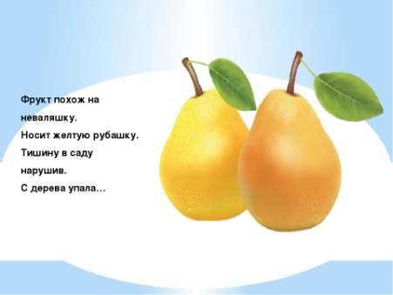
- Покажи дерево, где растут груши.
Летом в платьице зеленом.
А по осени-в лиловом.
Ароматна и красива.
Узнаете?
Это… (Ответ: Слива)
- Покажи дерево, где растут сливы.
Сижу на дереве,
Кругла, как шар,
Вкусна, как мед,
Красна, как кровь.
(Ответ: Вишня)
- Покажи дерево, где растут вишни
Учитель:
- Я тоже хочу загадать загадку
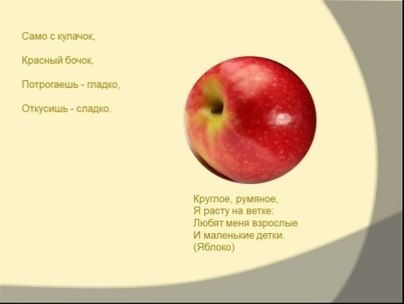
- Покажи дерево, на котором растут яблоки.
Садовник:
- А еще у меня в саду есть клумбы с цветами.
- Вот здесь у меня растут розы
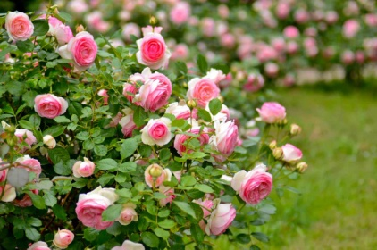
- Вот здесь у меня растут гладиолусы

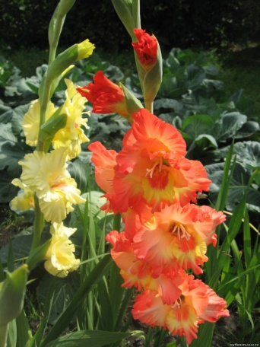
- Вот здесь у меня растут ……….
- А ты, Александр, какие цветы знаешь? (ромашка, одуванчик, колокольчик, ландыш….)
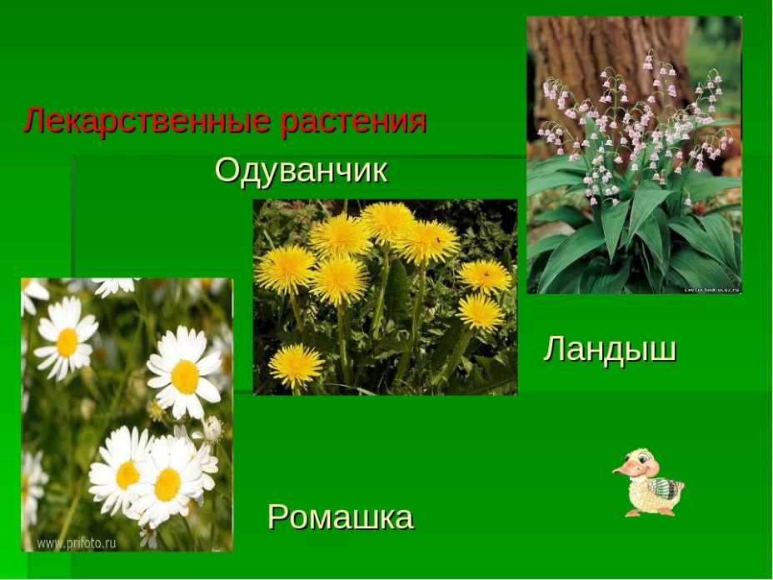
- Ну а теперь, я прошу вас потрудится вместе со мной в саду.
- Надевайте рабочие фартуки и слушайте задание.
- Вот эту яблоню нужно полить.
- Вот лейки, вот вода в бочке.
- Под грушей нужно порыхлить землю.
Учитель:
- В цветах много травы. Я буду пропалывать клумбу. Потом подмету дорожки.
Садовник:
- А я буду обрезать ветки.
(Выполняем (имитируем) трудовые действия)
3.Заключительная часть
Садовник:
- Спасибо вам большое, вы хорошо потрудились, помогли мне. Теперь мой сад в порядке. Деревья и цветы красивые, ухоженные. Я собрал урожай яблок и груш и теперь хочу угостить вас фруктами.
(Угощаю фруктами)
Рефлексия
Где мы сегодня с тобой побывали в гостях?
Что тебе понравилось и запомнилось?
Что изображено на листе? Можно ли это вырастить самим?
Раскрась по своему усмотрению.
